Sözlü ve Yazılı Çalışmalar Nedir?
“Sözlü ve Yazılı Çalışmalar”, öğretmenlerinizin gönderdiği çalışmalara kendi dokümanlarınızı yükleyebileceğiniz bir çalışma ortamıdır.
Öğretmenlerimin Gönderdiği Sözlü ve Yazılı Çalışmalara Nasıl Ulaşabilirim?
Öğretmenlerinin gönderdiği çalışmalara “Sayfam” alanından veya “Sözlü ve Yazılı Çalışmalar” sayfasından ulaşabilirsin. Öğretmenlerin yeni çalışma gönderdiğinde bu sana bildirim olarak da iletilecektir.

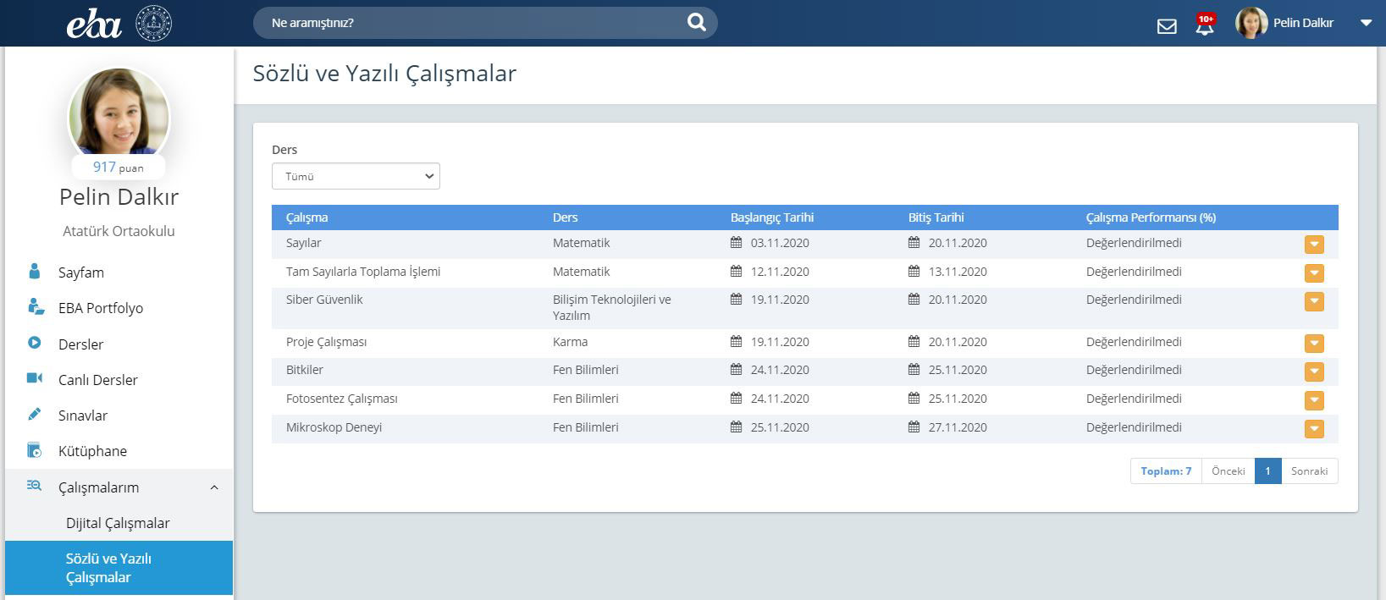

Çalışmalara Nasıl Doküman Yükleyebilirim?
Gönderilen çalışmalara öğretmeninin belirlediği başlangıç tarihinde tıklayarak ulaşabilirsin. Açılan sayfada öğretmeninin çalışmayla ilgili açıklaması ve gönderdiği çalışma dokümanı yer alır. Açıklamaya ve gönderilen dokümana göre çalışmanı tamamlayıp cevaplarının olduğu dokümanı süresi bitmeden önce “Dosya Ekle” seçeneğinden yükleyebilirsin. Yükleme işlemini tamamladığında öğretmenin gönderdiğin dokümanı kendi sayfasında görebilecektir. Bir çalışmaya en fazla 1 adet doküman yüklenebilir ve bu dokümanın boyutu en fazla 50 MB olabilir.
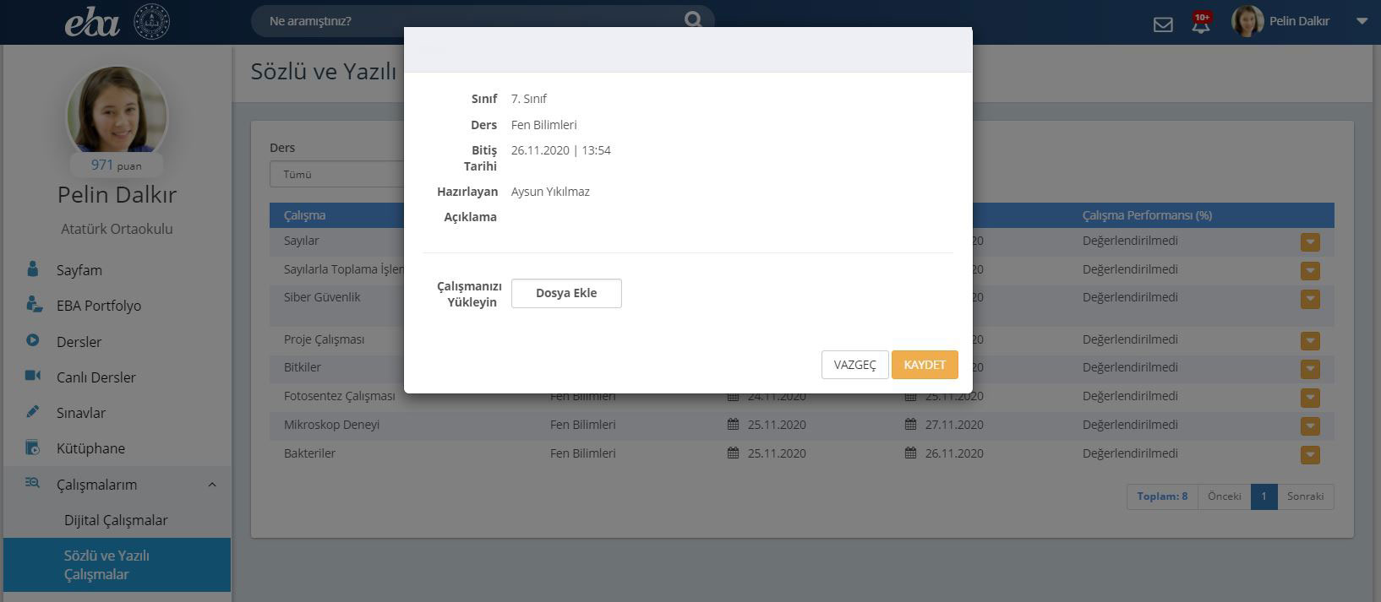

Çalışmalarımla İlgili Notlarımı Nereden Görebilirim?
Gönderdiğin çalışmaları öğretmenin değerlendirdiğinde “Sözlü ve Yazılı Çalışmalar” sayfasında perfomansını görebilirsin. Öğretmenin notları yayımladığında bu sana bildirim olarak iletilecektir. Öğretmeninin verdiği puanları detaylı olarak görmek için ilgili çalışmanın “İşlemler” menüsündeki “Rapor” düğmesine tıklamalısın. Açılan sayfada öğretmeninin verdiği puanları ve çalışmanla ilgili yorumlarını görebilirsin.
